论文小结

一:title: Private Memoird of a smart meter (BuildSys 2010 November 2.2010.Zurich)

university of Massachusetts Amherst(马萨诸塞大学阿默斯特分校)

keywords: smart Meters,smart grid,privacy,security

main content:

off-the-shelf statistical methods:现成的统计学方法（实际就是聚类）

实验分析数据集：用了3个房间两个月的功率数据，并打上活动标签，采样频率1hz ，聚类的方法对功率数据建模，（未给出具体的公式）

数据提取的意义：通过功率可以大至判断出用电器类型，可以得出，有多少人在家，睡觉规律，吃饭规律等等

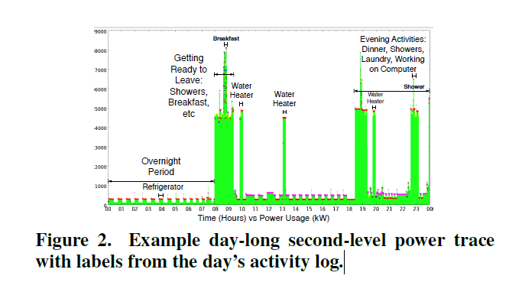

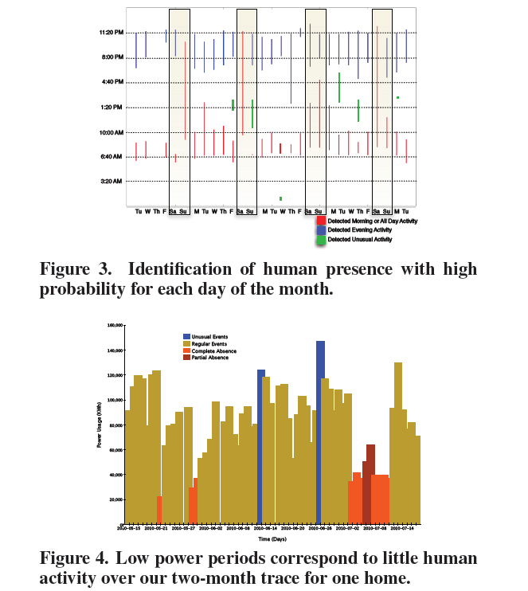

主要步骤：

1.利用现有和聚类算法鉴别和分析标记相同的功率事件

2.用一个或多个特征来来给每个事件打标签

3.filter out automated appliances by observing their signatures duringperiods of low power activity

4.map opaque labels to real-life events using a small amount of externally gathered

knowledge.using a density-based clustering algorithm（DBSCAN）

相似论文：Smart meter data: balancing consumer privacy concerns with legitimate applications

*（Loughborough University Institutional Repository）*（拉夫堡大学，英国）

二：（以神经网络为主的算法论文）

Real-Time recognition and profiling of appliances through a single electricity sensor(2010)

（Institute of Higher Education in Computer Science and Communication,

University of Rennes, France ）（翰尼第一大学，法国）（IEEE Communications Society）

论文主要是用单个传感器对电器进行实时识别和性能分析，论文首先指出原有方法存在的问题，例如：分析总体的耗电量在大多时候是不够的，那么如何分析单个用电器呢？多设备测量，每个设备一个标签，对设备进行测试和分析。这种用多个传感器测量的优点是可以方便的区分功耗相同的不同设备，缺点是花费高。引出论文中只用到一个传感器，非侵入式的监控，用神经网络训练模型来分类。

典型的电器耗能如下：

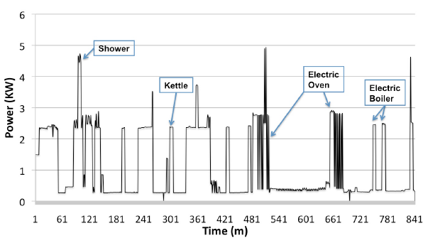

指纹数据库如下：

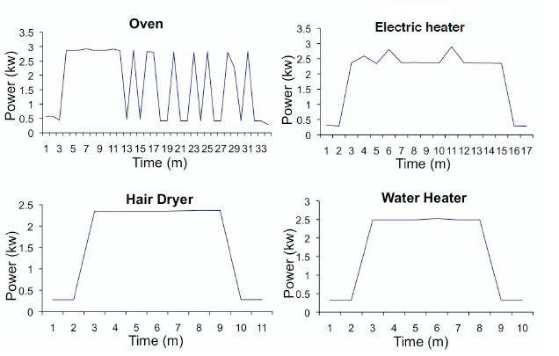

论文提出识别电器的挑战有下面几个方面：

1，不同的电器可能有相同的功耗

2，单个用电设备可以有多种工作状态，如风扇1，2，3，4档

3，同一时间可能有多个用电器在并行工作

4，环境噪声

5，负载变化

6，用电器长时间使用，负载电流会变化

论文中提出了多层神经网络模型来分类

优点：

1，能处理任何类型的数据

2，不需要事先理解电器类型（阻性，容性，感性）

3，容易扩展

4，错误反馈

5，能同时处理多种电器

训练用到的参数特征有下面这些：

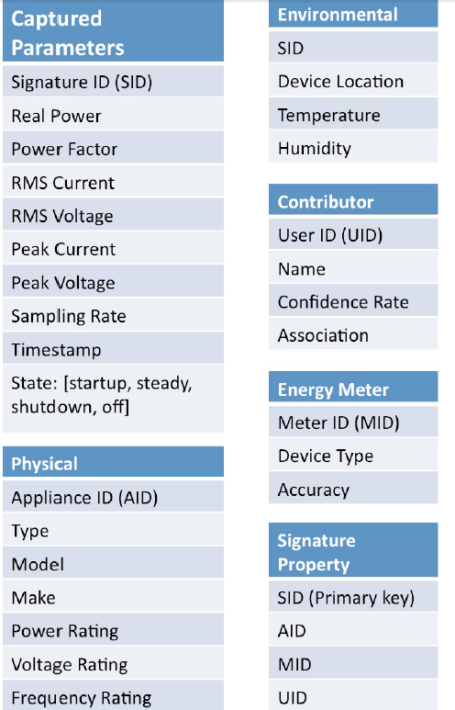

缺点：

训练时间长

将这些参数送到训练好的神经网络中就可以得到用电器的类别，既可以是多对一，也可以是多对多的模式，论文中用的是3层神经网络，输入6个神经元，中间层6个神经元，激活函数是sigmod函数，文中指出对实验电器可以达到95%的识别率（对此持保留态度），最后文中可视化并实际应用。

论文：基于BP 神经网络的智能电表数据分析预测（郑建柏1 王芳2）

目的：用电行为进行分析预测。根据预测结果制定分时电价，将用户的用电行为从用电高峰向低谷时段引导，平衡用电高峰和低谷的波动幅度，减少最大用电负荷，提高电网的运行效率

特征主要是用电量，智能电表每隔15 分钟即可快速采集用户的用

电数据，表1 给出了某个区域在某一天的用电量数据。图2 直观地给出了用电量的变化情况，可以清晰地看出用户每天用电的高峰时段和低谷时段。搜集连续20 天每个时段的历史数据，用BP 神经网络对第21 天各时段的用电量分别进行预测。

表一：

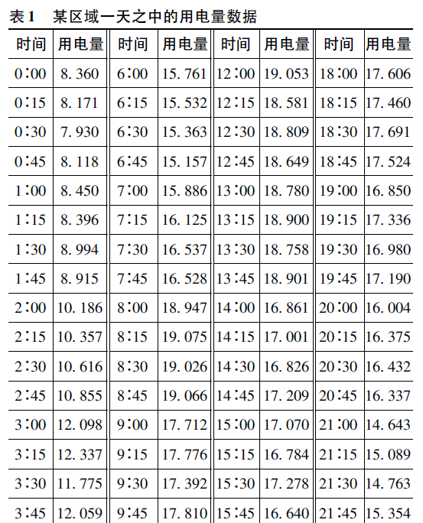

表二

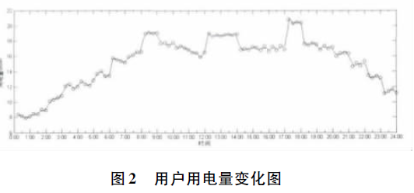

论文：基于LMBP 神经网络的建筑能耗预测（路阔，钟伯成）

主要是对建筑能耗预测，主要算法是BP，主要内容和上面两篇都是差不多的。

三．基于电表数据的大数据处理与数据分析

论文：海量用电数据并行聚类分析（刘晓悦，郭强）

主要内容：针对用电数据量大、用电数据挖掘效率低等问题，采用理论分析和实验的方法，进行用电数据并行分析构架的研究，研究了Canopy 和K-means 两种典型的聚类算法，提出一种新的聚类思路，使用Canopy 先对用电数据进行粗略处理，得到聚类个数和聚类中心，再用K-means 精确聚类。

最后目标：为达到处理海量数据的目的，把提出的算法部署到MapReduce 框架上进行实验.所提出的算法在海量用电数据的处理方面高效可行，并且具有良好的加速比.

关键词：K-means 算法；Canopy 算法；云计算；MapReduce 框架；聚类

架构图

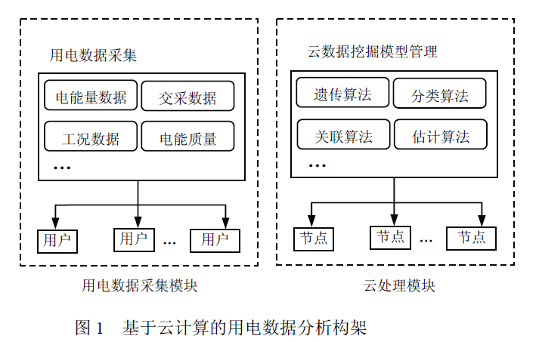

算法流程图：

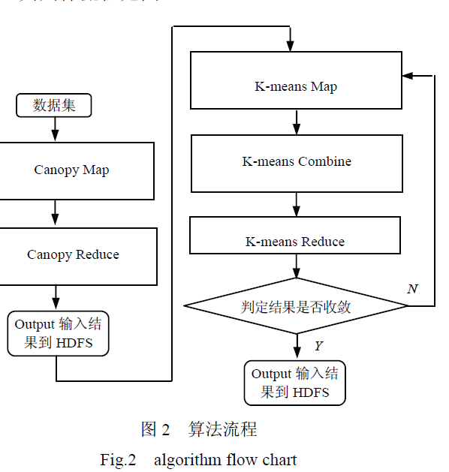

论文：一种基于内存计算的电力用户聚类分析方法（王德文，孙志伟）

主要内容：鉴于K － means 算法具有计算效率高、容易并行化等特点，采用弹性分布式数据集与并行内存计算框架对其进行改进与并行化，减少作业的运行与输入输出操作时间，提高聚类分析的处理能力。对用电测量数据进行预处理构建实验数据集。

最终目标：本方法对电力用户聚类分析的准确率高于单机K － means 方法，其处理速度和能力明显优于单机和基于MapReduce 并行计算框架的聚类方法，并对数据的增长具有较好的适应性

关键词: 大数据; 智能用电; 弹性分布式数据集; 内存计算; 聚类分析

流程：

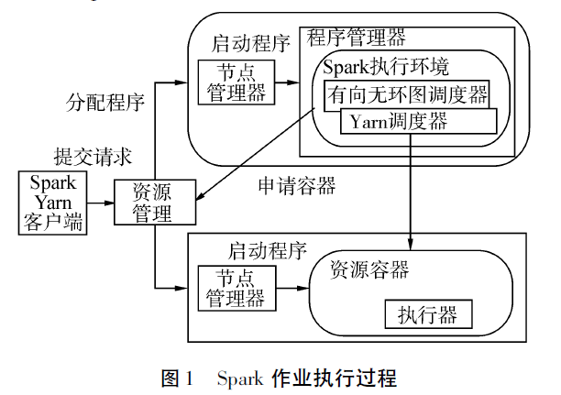

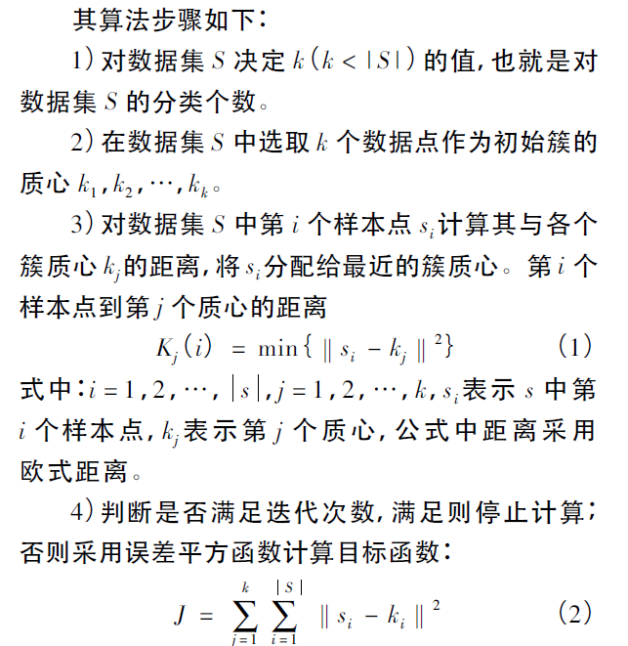

系统架构图：

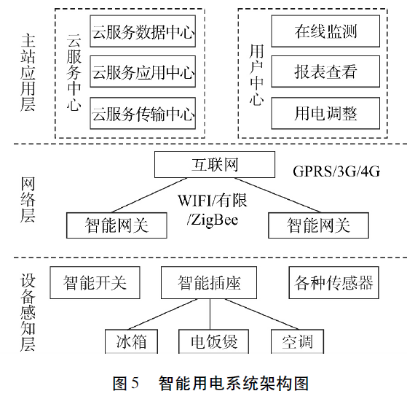

最后得到用电的分析结果

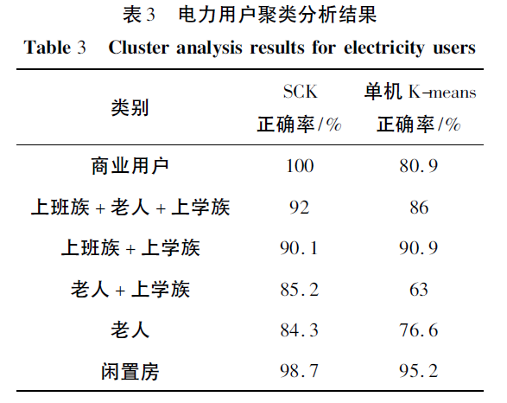

论文：基于变权欧氏距离的学习型智能插座设计。苏诗荐，等

虽针对的是插座，但和电表数据是一样的类型

主要内容：用现有智能插座实现电器用电量的统计和电器待机功耗的消除，存在灵活性差!适用范围有限等问题，为此提出一种基于变权欧氏距离的学习型智能插座，先采用有限状态机方式提取有功功率和功率因素作为待测电器的特征值，再用变权欧氏距离从样本库中找出待测电器的类型，引入学习功能解决电器多样性问题，并用记忆原理处理陈旧的电器样本，在识别电器的基础上，统计各个电器的用电量和消除电器的待机功耗，测试结果表明，同一类型电器之间的相似度达 80%以上，可识别出宿舍中大多数电器的类型，验证了该方法的有效性和可行性。

关键词: 智能插座; 电器识别; 变权欧氏距离; 记忆原理

采用的算法类似聚类，这里不再重复。

四．用电安全。

论文：基于特征相似度的非侵入式用电负荷识别模型研究（赵云钱斌 王科 李秋硕 孙宇军/南方电网科学研究院）

主要内容：

通过监测采集非侵入式不同用电设备的电流、电压和有功功率等数据，并按其稳态和暂态过程定义出不同的特征参数建立标准特征库。利用被监测设备的实际用电负荷与标准特征库中各用电设备的稳态与暂态波形的相似度，构建出用电负荷识别模型。将在线实时监测的用电情况计算出来的稳态与暂态特征值作为模型输入，即可自动识别出用电设备的运行状态。

本文结合用电负荷的稳态和暂态的特征，建立一个识别模型来识别每一种用电设备的工作状态。根据用电设备的暂态与稳态特征的不同，选取负荷的有功功率、无功功率、稳态基波和谐波功率等来表征稳态的特征。选取负荷开启瞬间的有功功率波形相似度等来表征暂态特征。

步骤。

1）首先对每一种用电设备进行监测，分别采集它们的电压、电流和有功功率的波形。

2）提取稳态特征与暂态特征，并建立标准特征库。

3）在线实时监测用户实际用电过程中产生的电流、电压和有功功率的波形。

4）取一个周期的波形，首先判断该周期的暂态起始点并识别该波形对应的负荷状态是稳态还是暂态，接着分别计算稳态和暂态的特征值，作为模型的输入。

5）结合稳态相似度与暂态相似度，建立用电负荷识别模型。

6）将步骤4中计算得到的实际用电负荷波形的稳态和暂态特征值作为模型的输入，根据模型的输出结果来识别出每一种用电设备的工作状态。

最终通过相似度来衡量结果，这种方式和聚类处理过程一样。

其它：

类似综述的论文或是其它与所做关系不大的论文在这里不在一一列出